Конспект НОД по безопасности в быту в первой младшей группе Кузнецовой Н.Н.
Цель: социальная адаптация детей в различных жизненных ситуациях.
Задачи: учить детей безопасному обращению с предметами окружающего мира: мелкими предметами, в умении решать проблемную ситуацию через игру; упражнять в различении количества предметов не только зрительно, но и по звуку (на слух не пересчитывая их); закреплять понятия один – много, основные цвета: красный, жёлтый, зелёный, синий; форму: круг, квадрат, треугольник; развивать мышление, речь; воспитывать доброе отношение, сочувствие к другим.
Материал для занятия: заяц Степашка, кукольная кровать, картинки половинки (разрезные картинки), две одинаковые коробочки, пуговицы.
Содержание занятия: дети заходят в группу, и воспитатель им говорит
- Ребята я получила сегодня письмо от Зайчихи. Зайчонок заболел и не сможет прийти в детский сад. Давайте сходим все вместе и проведаем его.
Дети вместе с воспитателем отправляются по дорожке, собранной из белых длинных полосок в путь к домику зайчика. Стучат в дверь. Заходят в «дом», здороваются, встают полукругом. Перед детьми кукольная кровать, на кровати лежит Степашка.
- Наш Степашка занемог, встать с постели он не смог, у него ужасный вид, у него живот болит, - говорит Зайчиха.
Воспит: Что случилось? В чём беда? Догадайся детвора (ответы детей).
Обобщаем ответы детей: можно заболеть, съев холодное мороженое, съел грязное яблоко, не мыл руки перед едой и т.д.
Дидактическое упражнение: «Картинки - половинки».
Задание: Нужно правильно собрать картинки, тогда мы узнаем что же случилось со Степашкой (дети подходят к столам, на столе разложены разрезные картинки на каждого ребёнка, при складывании четвертинок получаются изображения пуговиц разной формы и цвета).
Восп: Что у вас получилось? (пуговица) Какой формы? Цвета? Давайте же послушаем, что же случилось со Степашкой.
Зайчиха: Зайка с пуговкой играл: веселился и скакал. В рот случайно положил, незаметно проглотил. И теперь ужасный вид – у него живот болит.
Восп: Ребята, как вы думаете, правильно сделал Степашка, что положил пуговицу в рот? (нет) А что он должен был сделать? Правильно, он должен был положить пуговицы в коробку, шкатулку, отдать маме, бабушке, воспитателю и т.д. Дети встаньте в круг, и мы покажем Степашке, что он должен был сделать.
Упражнение на соотнесение речи с движением:
Если пуговку найдёшь, - наклониться
Ты её в карман кладёшь – имитация движений
И несёшь скорее к маме, - бег на месте
Чтобы пуговку убрали – накрыть одну ладошку другой.
Восп: Какое правило, мы с вами знаем? (нельзя брать в рот, засовывать в нос, уши мелкие предметы: пуговицы, бусины, мелкие детали игрушек).
Обобщение: пуговицы нельзя брать в рот, засовывать в нос, в уши. С пуговицами надо обращаться осторожно.
Дидактическая игра: «Собери пуговицы».
Воспитатель зовёт детей к закрытому тканью обручу, обруч на полу.
Восп: У нас рассыпались пуговицы. Посмотрите, чем они отличаются? (размером – большие и маленькие, они разного цвета).
Воспитатель показывает две коробки одинакового цвета и размера.
Восп: Давайте соберём пуговицы в коробки. Даша, выбери самую большую пуговицу и положи её в эту коробку. Остальные ребята выберите по одной маленькой пуговице и положите в другую коробку. Все ли пуговицы одинакового цвета? Сколько пуговиц в этой коробке? (показывает) Сколько в этой? (одна - много)
Дидактическое упражнение: «Определи на слух количество предметов».
Восп: А теперь я закрою коробочки, а вы должны узнать, в какой коробочке много пуговиц, а в какой одна. А как, мы это с вами узнаем? (ответы детей: потрясём коробочку и послушаем). Как вы узнали, что в этой коробке одна пуговица, а в этой много? (по звучанию, одна пуговица звучит глухо, грустит, а много пуговиц звучат звонко, весело).
Восп: Вот сколько интересных игр можно придумать с пуговицей. Степашка ты теперь понял, что не следует брать в рот мелкие предметы? Ребята посмотрите наш зайчонок повеселел, значит животик у него уже не болит и нам пора возвращаться в группу. До свидания, Зайчиха и зайчонок.

Фотоотчет к занятию:

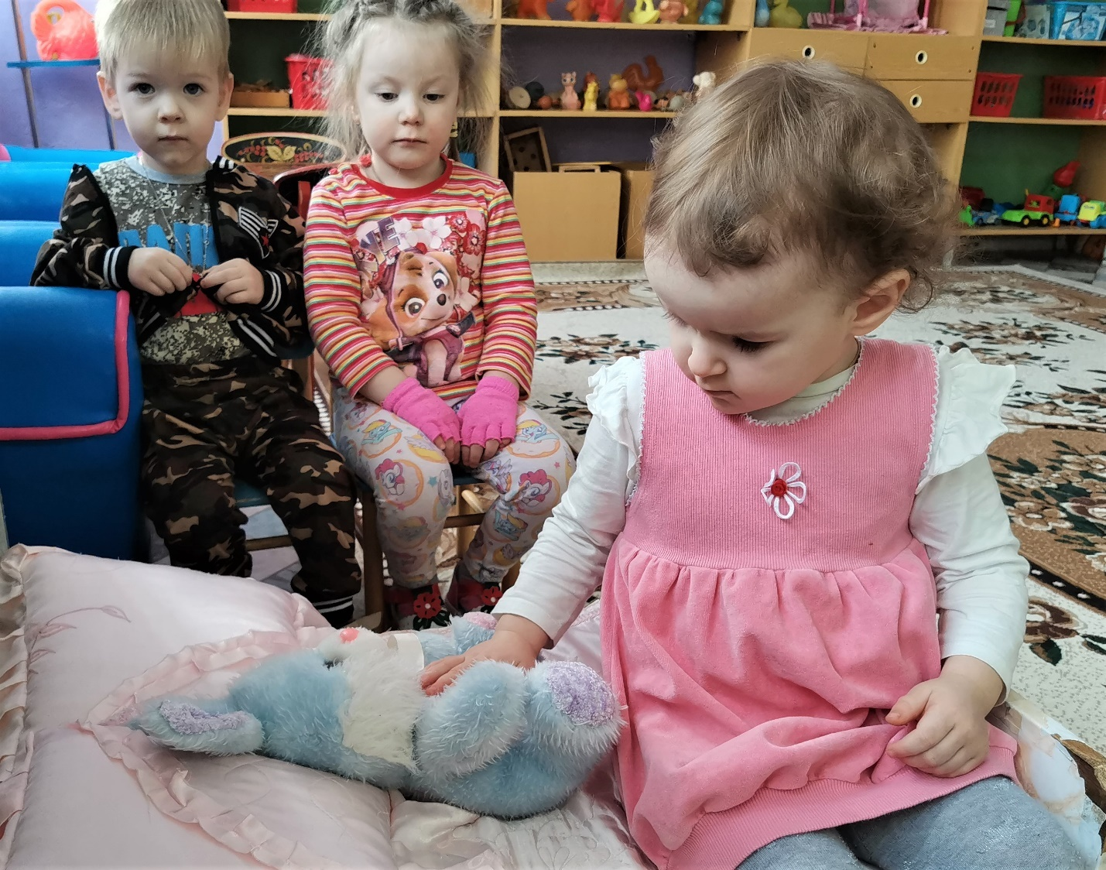
Игровая ситуация: «Пришли в гости к больному Степашки»

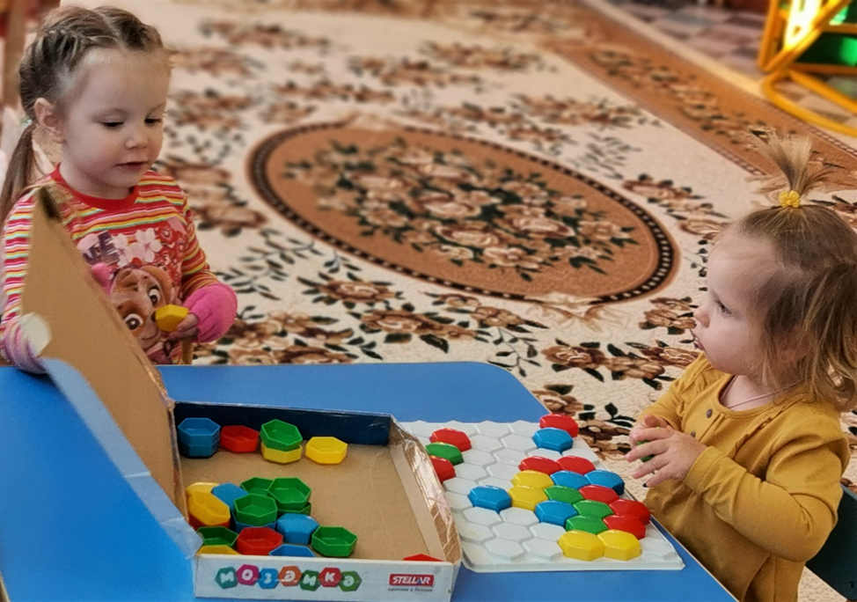
Учим Степашку играть в мазайку
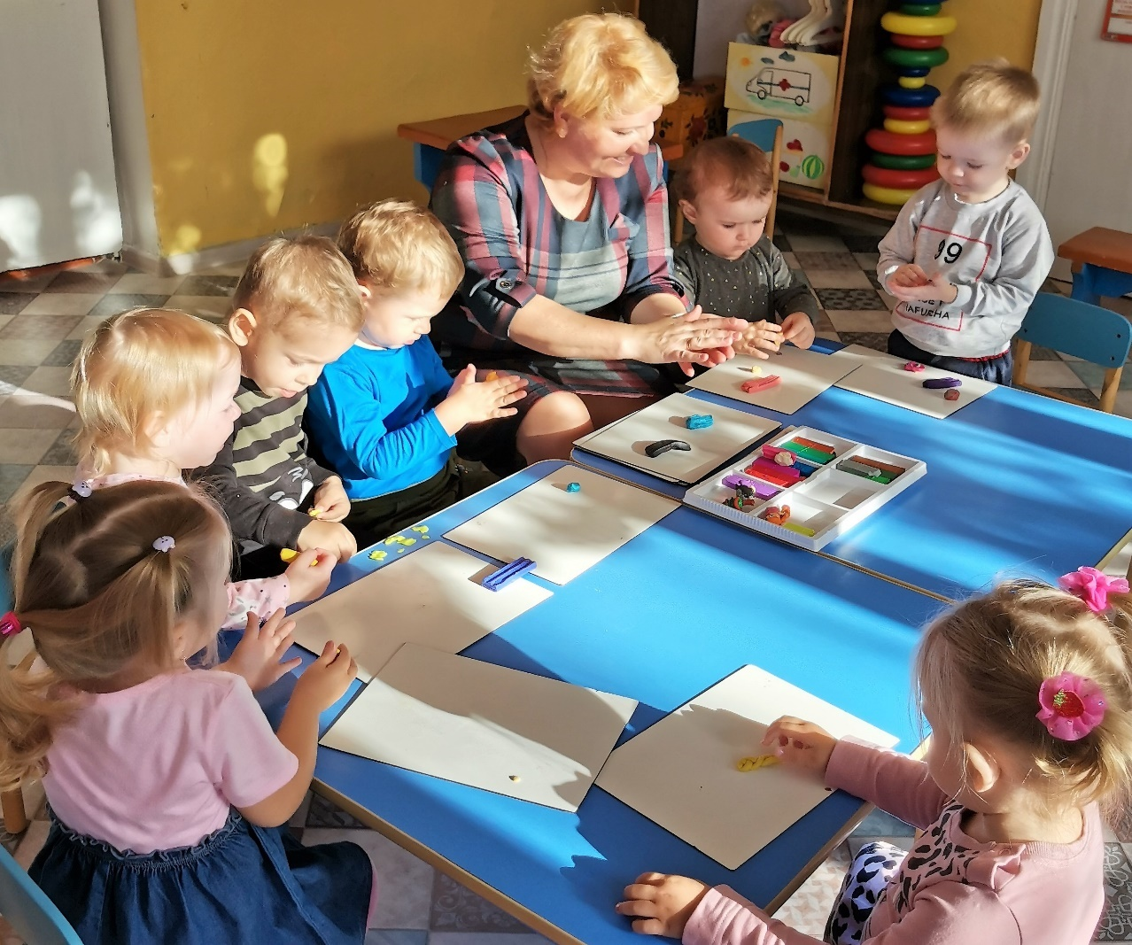
Лепка пуговиц для Степашки

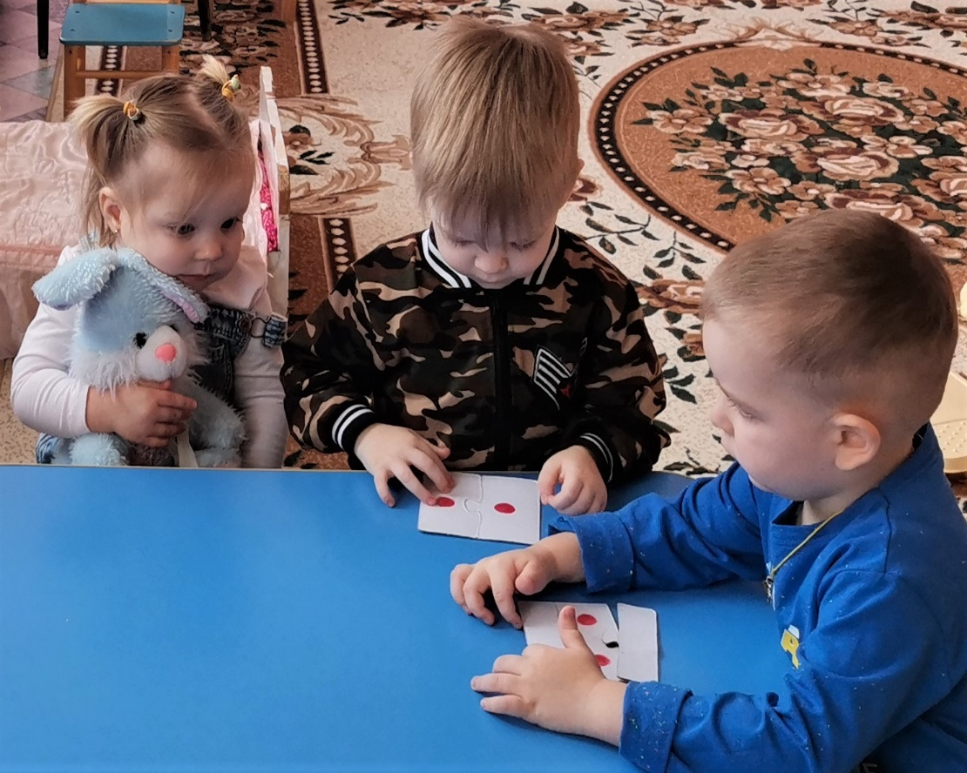
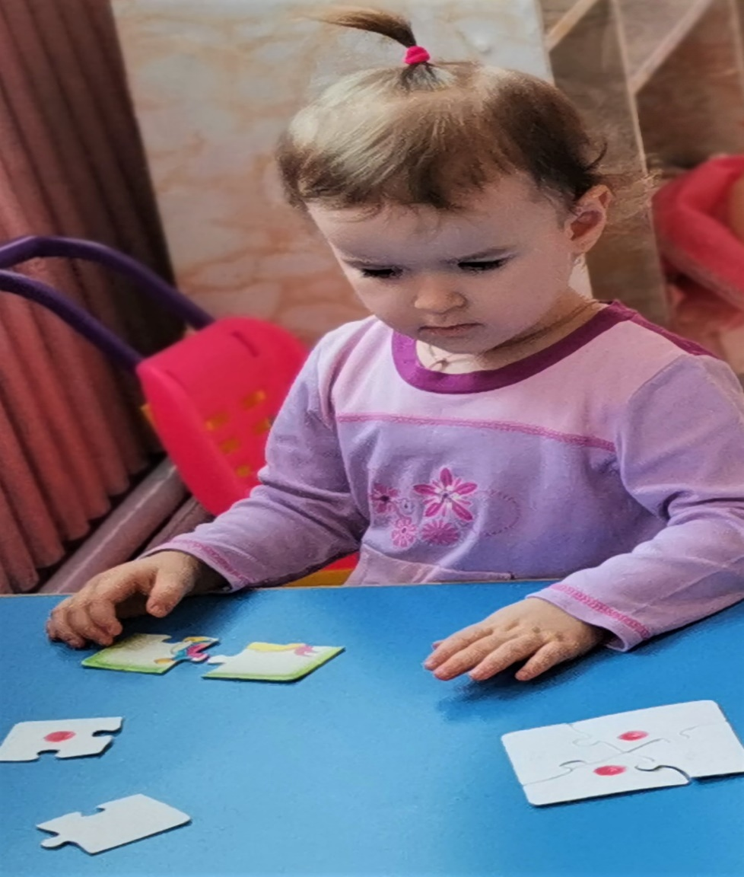
Учим Степашку складывать пуговицы – пазлы
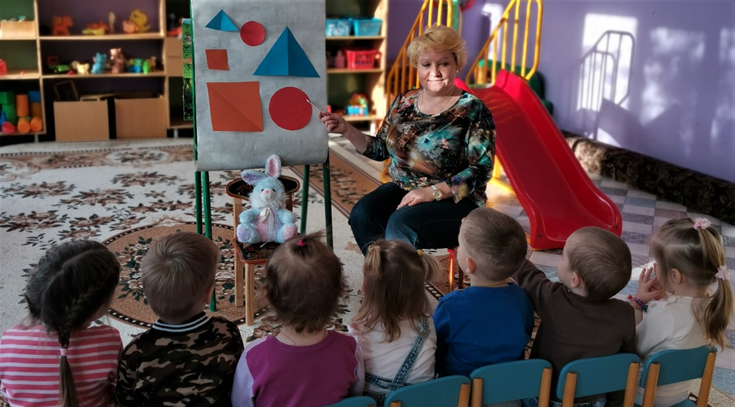
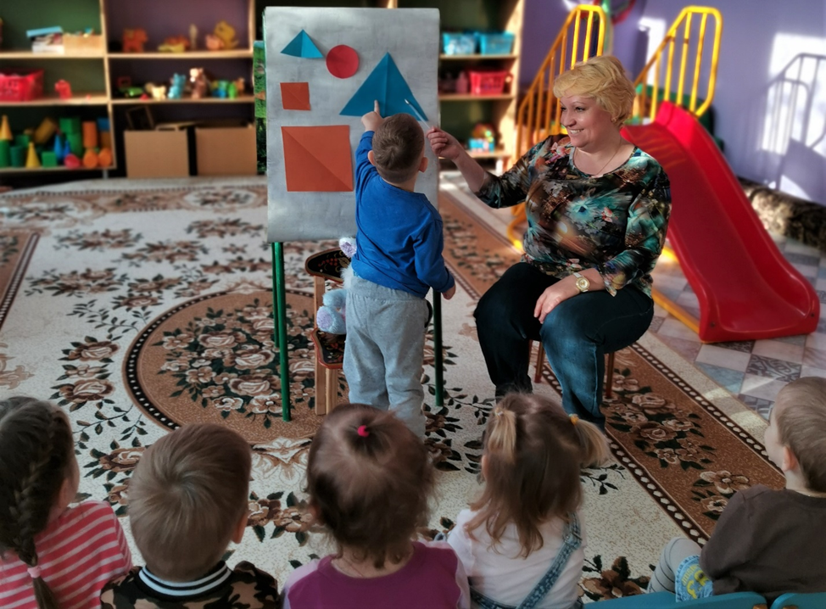
Знакомим Степашку с геометрическими фигурами.
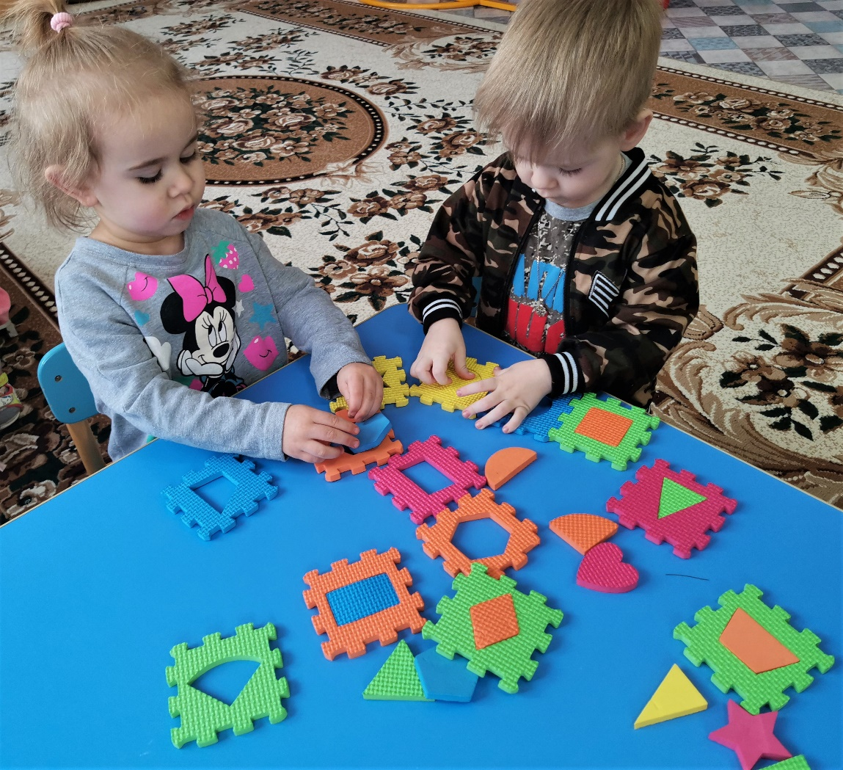
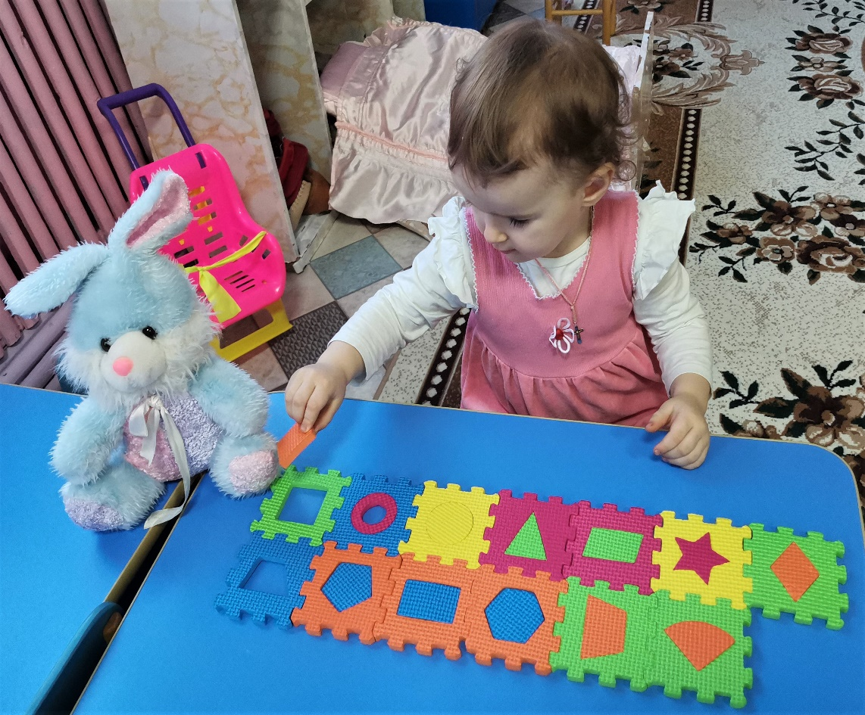
Дидактическая игра: «Закрой окошки

